SAKARYA ÜNİVERSİTESİ
BİLGİSAYAR MÜHENDİSLİĞİ BÖLÜMÜ

WEB TEKNOLOJİLERİ DERSİ
PROJE ÖDEVİ RAPORU

Ad Soyad: Ahmet Fatih Özden
Öğrenci No: b251210068
GitHub Linki: https://github.com/afzdnn58-png/webproje
Canlı Site Linki: https://afozden.infinityfreeapp.com/

Proje Özeti
Bu rapor, Web Teknolojileri dersi kapsamında geliştirdiğim projenin teknik detaylarını ve menü içeriklerini açıklamaktadır. Proje, HTML5, CSS3, JS, Vue.js ve PHP kullanılarak tamamen responsive bir yapıda hazır tema kullanılmadan (Bootstrap ile) geliştirilmiştir.

1. Hakkında (Giriş) Sayfası
Giriş sayfasında kendimi, eğitim durumumu ve robotik, yapay zeka, web geliştirme gibi ilgi alanlarımı tanıttığım modern ve etkileşimli bir arayüz tasarladım. Sayfada gerekli medya ögelerine ve CV bağlantısına yer verdim.
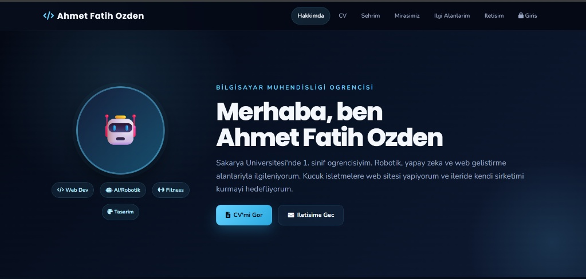

2. Özgeçmiş (CV) Sayfası
Eğitim geçmişim ve kişisel becerilerimi listelediğim bu sayfada, ödev yönergesinde zorunlu tutulan Semantic HTML5 etiketlerini (header, section, article) mimari kurguda aktif olarak kullandım.
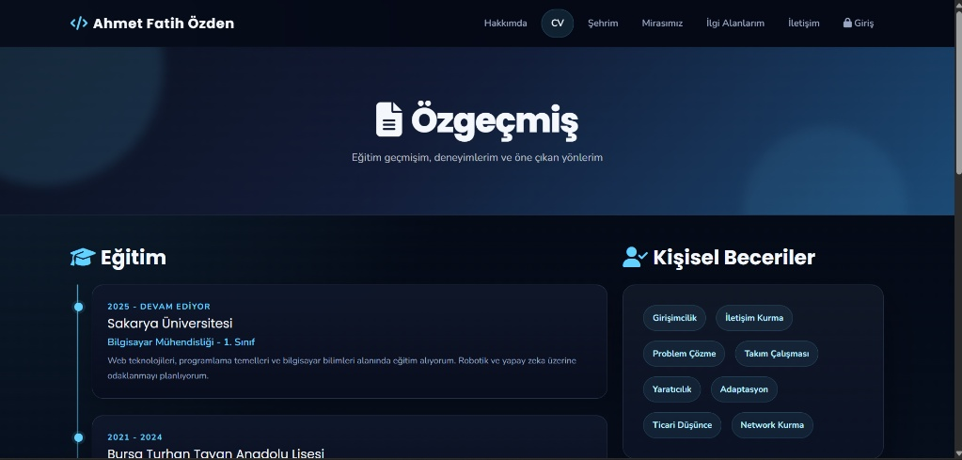

3. Şehrim Sayfası
İkamet ettiğim Bursa şehrini tanıttığım bu sayfada şehrin nüfusu, yüzölçümü ve tarihi bilgileri yer almaktadır. Ayrıca ödev kurallarına uygun olarak sayfada en az 4 resimden oluşan, JavaScript tabanlı tıklanabilir bir görsel Slider entegre ettim.
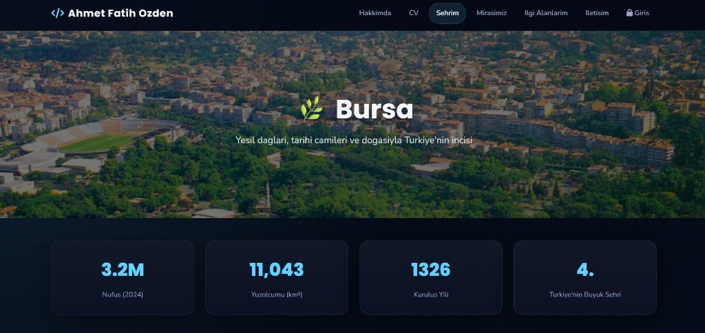

4. Mirasımız Sayfası
Bursa'nın en önemli kültürel ve tarihi miraslarından biri olan Ulu Cami'nin yapım tarihini, hikayesini ve mimari özelliklerini HTML elemanlarıyla estetik bir düzende detaylandırdım.
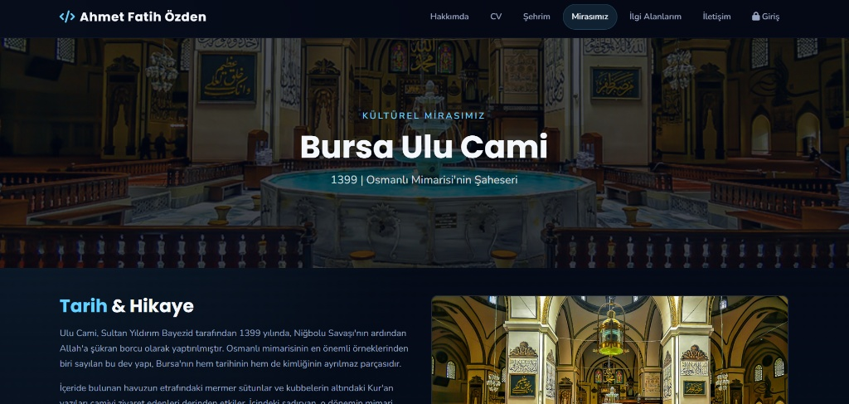

5. İlgi Alanlarım (Film API Entegrasyonu)
Bu bölümde harici bir ücretsiz Film API'si kullanarak canlı verileri siteme çektim. JavaScript fetch API (asenkron veri çekme) yöntemiyle filmleri kategorilerine göre listeledim ve sitede gösterilmesini sağladım.
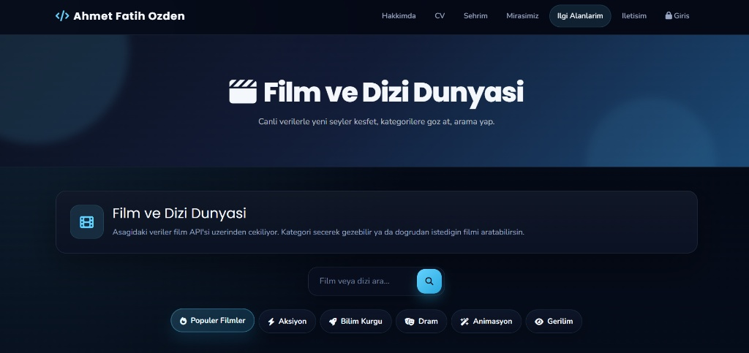

6. İletişim Sayfası
İletişim formunda text, email, tel, select, checkbox ve radio gibi istenilen tüm form elemanlarını kullandım. Form boşluk ve format (telefon/e-mail) denetimlerini hem Native JavaScript (saf JS) hem de Vue.js framework'ü ile iki farklı buton üzerinden doğrulayacak şekilde kurguladım.
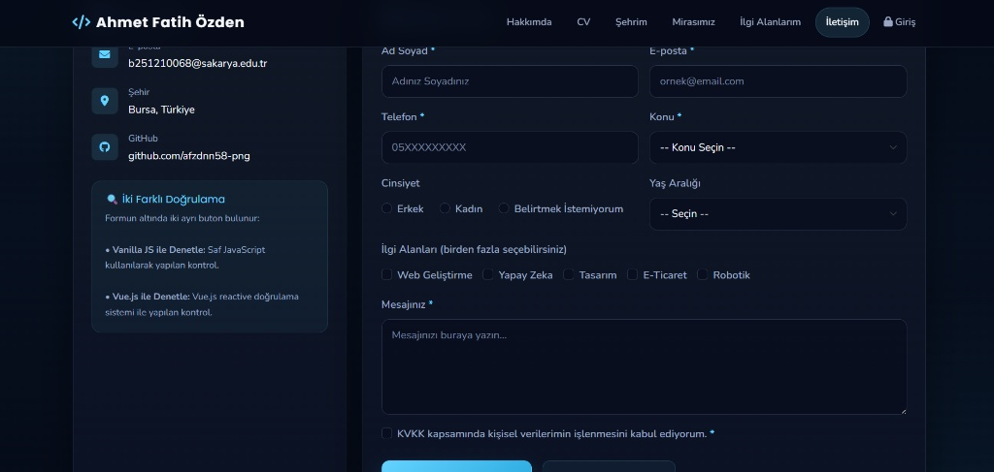

7. Login ve Sunucu Tarafı İşlemleri (PHP)
Uygulamaya güvenli giriş için bir Login sayfası tasarladım. Form üzerinden girilen kullanıcı adı ('b251210068@sakarya.edu.tr') ve şifre ('b251210068') verileri, sunucu tarafında PHP sayfasına POST edilmektedir. Bilgiler doğruysa 'Hoşgeldiniz b251210068' mesajı çıkmakta, hatalıysa tekrar login ekranına yönlendirilmektedir. Ayrıca iletişim sayfasından gönderilen form verileri de yine PHP ile karşılanıp ekrana yazdırılmaktadır.

Sonuç
Bu proje ile frontend ve backend teknolojilerinin nasıl entegre çalıştığını deneyimledim. Dışarıdan API üzerinden veri çekme, detaylı form validasyonları ve sunucu taraflı kontroller gibi modern web standartlarını birebir uygulayarak öğrenme fırsatı buldum.

